五（7） 班 抗“疫”之星 胡佳琪
照片：

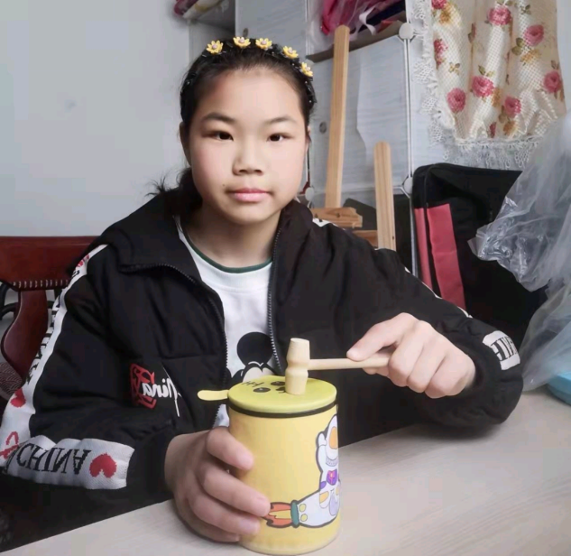

主要事迹：
一次疫情的突然袭来，让我们刚开始的学校生活戛然而止！宅在家的日子里，老师时刻牵挂我们的学习，开展网上教学，每天除了完成学习任务，我还会帮妈妈做一点力所能及的劳动。同时也会学习老师发给我们的防疫知识。我能遵守，并按照要求去做，宅在家好长时间了，我非常渴望能早日回到校园，看到亲爱的老师们、同学们，坐在教室听老师讲课，和同学们一起快乐的玩耍……我相信离我们上学的日子不远了，只要我们众志成城，我们就一定能打赢这场没有硝烟的战争

